УДК 202.317

ЭЛЕМЕНТЫ ОБРАЗОВАТЕЛЬНОЙ СРЕДЫ В СИСТЕМЕ ДИСТАНЦИОННОГО ОБУЧЕНИЯ

Щеглова Н.Б., соискатель Центра дистанционного обучения и повышения квалификации
(ГОУ ВПО «Донской государственный технический университет»,
г. Ростов-на-Дону, Россия)

Качество подготовки выпускников вузов зависит от образовательной среды, в которой происходит процесс формирования компетенций будущего специалиста. Внедрение дистанционных технологий в профессиональное образование и перенос образовательного процесса из традиционной в новую информационную среду требует тщательной подготовки к проектированию среды дистанционного обучения.
Исходя из определения образовательной среды как «части социокультурного пространства, зоны взаимодействия образовательных систем, их элементов, образовательного материала и субъектов образовательных процессов» [1] в образовательной среде дистанционного обучения можно выделить следующие элементы: образовательная система; информационные ресурсы; образовательный процесс; субъекты образовательных процессов.
Образовательной системой в дистанционном обучении является виртуальное представительство. По степени интеграции можно выделить следующие типы образовательных систем :
- виртуальное представительство образовательного учреждения;
- виртуальный портал образовательных учреждений региона;
- федеральный виртуальный образовательный портал.
Под виртуальным представительством университета подразумевается «программный комплекс, обеспечивающий полный набор сервисных служб и информационных ресурсов обеспечивающих учебный процесс в данном конкретном учебном заведении» [2].
Информационные ресурсы в образовании подразделяются на:
- образовательные ресурсы
- средства обеспечения образовательного процесса
Образовательный процесс в информационной среде может быть организован как в дистанционной форме, так и в смешанной. Он включает в себя непосредственно, сам процесс обучения.
Процесс обучения может проходить как внутри образовательной системы так и вне ее (самообразование). При протекании процесса внутри образовательной системы возможны следующие формы процесса обучения: индивидуальное обучение; групповое обучение; коллективное обучение.
При дистанционном обучении вышеперечисленные формы, как правило, не встречаются в чистом виде. В образовательный процесс также входят системы: управления образовательным процессом; контроля качества образовательного процесса; контроля и самоконтроля знаний; процесс и технологии коммуникации субъектов образовательного процесса.
Современный уровень информационно-коммуникационных технологий позволяет организовывать процесс общения не только в асинхронном режиме (с задержкой во времени), но и в реальном времени (синхронный режим). Для подержания связи между субъектами образовательного процесса используются: электронная почта, форумы, интернет-пейджеры, сайты социальных сетей и пр.
Технологии доступа обучающихся к образовательным ресурсам также являются частью образовательного процесса. В дистанционном обучении применяются: он-лайн доступ (способ организации процесса самостоятельного изучения учебных материалов с использованием образовательной среды, основанной на интернет-технологиях); кейс-технология (образовательные материалы обучающимся предоставляются в виде специализированных наборов учебно-методических комплексов, предназначенных для самостоятельного изучения (кейсов). Доставка материалов обучающимся при этом осуществляется любым приемлемым для образовательного учреждения способом.)
Завершающим элементом образовательного процесса является результат . Результатом образовательного процесса является формирование необходимых компетенций у обучающегося, а также создание персональной обучающей среды.
В Донском государственном техническом университете система дистанционного обучения выстраивается и поддерживается с использованием интегрированной виртуальной средой «СКИФ» (рис. 1) [3, 4].
Основными элементами среды «СКИФ» являются:
- электронная библиотека ЦДО, в которой представлены разработки преподавателей университета;
- автоматизированная система поддержки обучения, разработанная на основе открытого программного обеспечения moodle;
- система контроля знаний, включающая в себя тесты для междисциплинарного экзамена, итоговое и рейтинговое тестирование, вопросы для самоконтроля;
- раздел регионального отделения Объединенного фонда электронных ресурсов «Наука и образование»;
- виртуальная Ассоциация выпускников и студентов ДГТУ;
- информационная система поддержки повышения квалификации;
- студенческий досуг и др.

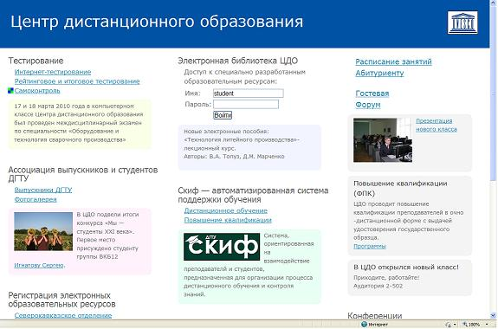

Рисунок 1 – Виртуальная образовательная среда «СКИФ»

Перечень ссылок
- Новые ценности образования: Тезаурус... Вып.1. - М., 1995.
- Лобачев С.Л. Проект информационно-образовательной среды
системы открытого образования.
- Захарова О.А. Система поддержки дистанционного обучения на основе программного обеспечения moodle в ДГТУ.
- Сайт Центра дистанционного обучения и повышения квалификации http://de.dstu.edu.ru.

